棠外附小2016——2017学年上期二年级阶段测试
数 学 试 题
一、计算（３０分）
1、口算下面各题。（12分）
45+20＝ 37－8= 26+45= 34－14＝ 12+25+13＝
15÷3= 9×4= 25÷5= 35÷7＝ 5×4－4＝
42+27= 5×4= 2×7= 28÷4＝ 2×9+9＝
18÷6= 30÷5= 40÷8= 0×7＝ 6×4+2×4＝
2、在 里填上合适的数。（5分）
－28＝28 4× ＝32 ÷6＝5 × ＝ ×
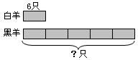
3、列式计算。（４分）
（1）45与28的差再加上37的和是多少？ （2）

2、列竖式计算。（９分）
96－27－34＝ 56+15－27＝ 36+15+38＝

二、填空。（ 32分）
1．看图写出两个乘法算式和两个除法算式。
＝ ＝
＝ ＝
2．8＋8＋8＋8=（ ）×（ ），表示（ ）个（ ）相加，得（ ）。
3．15里面有（ ）个3，列式是（ ）。
4．7的4倍是（ ），35是5的（ ）倍。
5．３×５+４×５＝（ ）×（ ） ６×７＝７×２+（ ）×（ ）
6．14÷2=7读作（ ），表示把（ ）平均分成（ ）份，每份是（ ）；也可以表示14里有（ ）个（ ）。还可表示（ ）是（ ）的（ ）倍。计算时用到的口诀是（ ）。
7．3张 贰圆 和5张 伍角 合起来是（ ）元（ ）角。
8．填上合适的单位。
（1）一双筷子长25（ ） （2）一幢楼房高约50（ ）
（3）淘气身高１（ ）４５（ ） （4）一本书的价格约15（ ）
9．在○里填上“＞”、“＜”或“＝”。
4×5 5×4 49-35 49-36 10×1 10÷1
4＋5＋6 3×5 98厘米 1米 34角 3角4分
10. 一根12米长的绳子对折后每折长（ ）米；再对折，每折长（ ）米。
三、判断，对的打“√”，错的打“×”。（4分）
1、5个4的和写成加法算式是5+5+5+5＝20 （ ）
2、计算4×8和32÷4用到的是同一句口诀。 （ ）
3、长100厘米的铁丝比长1米的木棒长。 （ ）
4、47－（ ）＞23，括号里最大能填24。 （ ）
四、选择题。（把正确答案的序号填进括号里）（４分）
1、一句乘法口诀可以写出（ ）道乘法算式。
A、一 B、两 C、一或两
2、一张 拾元 可以换（ ）
A、 1张5元，2张2元，3张3角，1张1角
B、 4张2元，2张5角 、5张2角。
C、1张9元，1张1元。
3、小红看一本98页的书，第一天看了29页，第二天看了35页，第三天该从（ ）页看起。
A、34 B、64 C、65
4、一根彩带长1米，用去30厘米后，还剩（ ） 。
A、70米 B、70厘米 C、7厘米
五、画一画，填一填。（3分）
1、画○，○是△的2倍。 2、分一分，表示“18÷6”
△△△△ ○ ○ ○ ○ ○ ○ ○ ○ ○
______ ______ ○ ○ ○ ○ ○ ○ ○ ○ ○
□ ○ □ = □（个）
六、解决以下问题。（２７分）
1、数一数，一共有几盆花。（6分）

（1）一共有几盆花？ □ ○ □ = □（ ）
（2）如果每排放6盆，可以摆几排？ □ ○ □ = □（ ）
（3）如果摆成9排，每排摆几盆？ □ ○ □ = □（ ）
2、买东西。（6分）
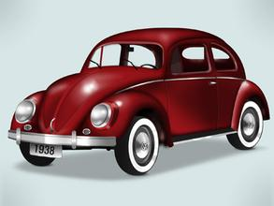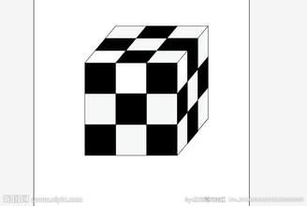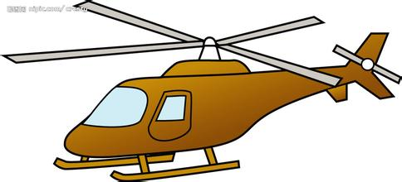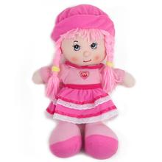
28元
7元
45元
24元

（1）给你100元，你想买哪两样玩具，还剩多少元？
我想买（ ）和（ ），还剩多少元：
（2）买哪3样用钱最少，需要多少元？
（3）我还能提出问题： ？
3、算寿命。（6分）
我的寿命是青蛙的6倍
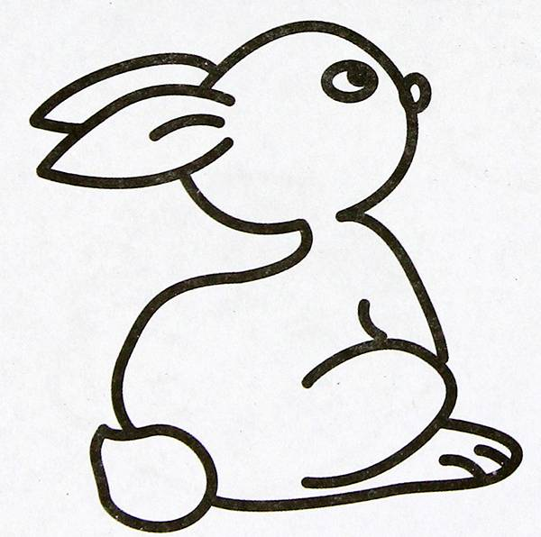
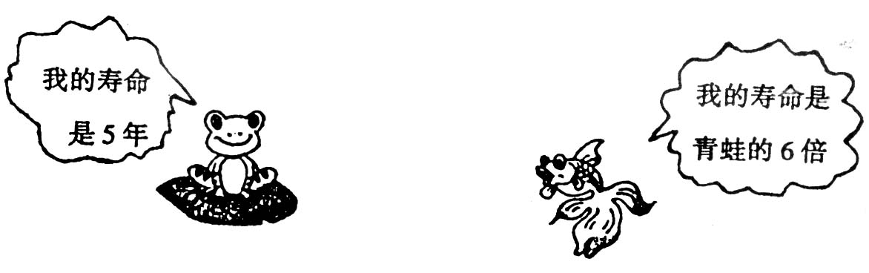
我的寿命是4年
金鱼的寿命是我的3倍
金鱼的寿命是多少年？ ○ = （年）
兔子的寿命是多少年？ ○ = （年）

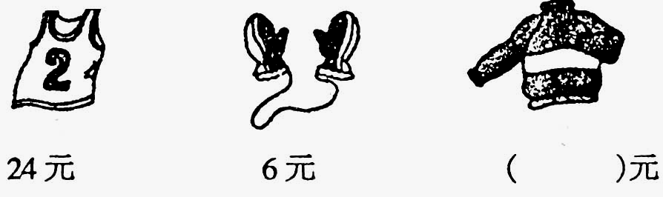
4、（9分）
24元 8元 （ ）元 4元

3元
（1）妈妈带了50元，买9双袜子够吗？
（2）买一件毛衣的钱正好能买一件背心两双手套，一件毛衣多少元？

（3）算式3×8+4解决的数学问题是 。
（4）王阿姨带的钱可以买4双手套。实际她用这些钱的一半买了手套，另一半买了袜子，她买了几双手套几双袜子？（3分）

附加题：（20分）

2、括号里最大能填几？
7×（ ）＜40 32＞（ ）×6
（ ）×4＜30 5+（ ）＜20
1、找规律：
（1） 12、9、6、3、（ ）
（2） 1、4、9、16、（ ）
3、△+△+△＝21 □－△＝3 □×△=（ ）
4、一根木头锯成3段需要4分钟，锯成8段需要几分钟？（画图并列式）

5、一本笔记本3元，一个文具盒4元，一枝圆珠笔2元，妈妈带50元买了3个文具盒，3本笔记本，3枝圆珠笔，够吗？试一试，看谁的计算过程最简单。

